Analisis dan perancangan

**Analisis Sistem**

Analisis sistem merupakan penjelasan mengenai informasi atau komponen-komponen yang akan di implementasikan pada sistem yang akan dibangun.

1. **Analisis Masalah**

Sulitnya mengetahui informasi jumlah pegawai, status dan riwayat keaktifan anggota sesuai domisili terkini. Diharapkan ada sistem dimana semua data dapat terpusatkan dalam satu wadah.

1. **Analisa Prosedur yang berjalan**

Proses bisnis sebelum adanya sistem

Proses bisnis setelah adanya sistem

Tahapan tahapan proses dan model sistem dari gambaran umum mengenai aplikasi dapodik yang disarankan untuk dikembangkan.

1. **Analisis Kebutuhan Pengguna**

Analisis kebutuhan pengguna didalam sistem yang akan dibangun berdasarkan hasil observasi :

1. Super Admin : dapat mengontrol seluruh data dapodik

Super admin memiliki hak penuh dalam mengakses sistem. Super admin bertanggung jawab pada pengelolaan data user. Seuper admin juga dapat melakukan input, edit dan hapus keseluruhan data.

1. Admin (operator sekolah) : CURD data sekolah dan data PTK

Admin mempunyai hak dibawah super admin, yang juga dapat melakukan aktivitas input, edit dan hapus data namun hanya data yang dimiliki oleh sekolah tersebut, sehingga diperlukan login terlebih dahulu untuk mendapatkan akses.

1. PTK : View dan edit data

Pengguna yang memiliki hak akses paling sedikit, dengan melakukan login terlebih dahulu lalu hanya mendapatkan akses untuk melakukan perubahan pada beberapa data pribadi miliknya.

Tabel Karakteristik User

|  |  |  |  |
| --- | --- | --- | --- |
| **Pengguna** | **Tanggung Jawab** | **Hak Akses** | **Tingkat Keterampilan** |
| Super Admin | Memeriksa kevalidan data pada sistem | Menambah, menghapus, mengedit data dan mengelola hak akses admin | Dapat mengelola sistem dan database |
| Admin | Mengelola data PTK pada suatu sekolah | Menambah, menghapus, mengedit data dan mengelola hak akses data PTK pada suatu sekolah | Dapat menggunakan sistem |
| PTK |  | Melihat dan Menyunting data pribadi | Dapat menggunakan sistem |

**Kebutuhan Fungsional**

Analisa mengenai fitur-fitur apa saja yang akan di terapkan pada sistem

1. Login (super admin, admin, PTK)

Sistem akan memproses hak akses masing-masing aktor tersebut dalam aplikasi membatasi penggunaan data.

1. CURD data pendidik dan tenaga kependidikan

* Input, update, delete data PTK (Pendidik atau Tenaga Kepedidikan)
* Input, update, delete data sekolah
* Input, update, delete user (khusus super admin)

1. Tampilan dashboard
2. Tampilan sekolah (admin)

Sistem dapat menampilkan informasi detail suatu satuan Pendidikan dan pengelolaan data sekolah

1. Tampilan PTK (admin)

Sistem dapat menampilkan keseluruhan data PTK dan pengelolaan data PTK pada suatu satuan Pendidikan.

1. Tampilan Profile PTK

Sistem dapat menampilkan informasi detail data pribadi satuan pendidik dan tenaga kependidikan yang didalamnya mencakup seperti status kepegawaian, pangkat golongan, riwayat pendidikan, dll.

1. Fitur pencarian dan filter

Sistem dapat menemukan data sesuai dengan yang direquest oleh pengguna

1. Logout

**Kebutuhan non-fungsional**

|  |  |  |
| --- | --- | --- |
| No | Parameter | Deskripsi Kebutuhan |
| 1 | Availibility | Sistem dapat diakses kapan saja |
| 2 | Accesbility | Sistem hanya dapat diakses oleh super admin, admin dan PTK yang terdaftar pada sistem. |
| 3 | Ergonomy | Aplikasi harus mudah dipahami sehingga user mudah untuk mengoperasikan sistem |
| 4 | Portability | Sistem yang dibangun berbasis web |
| 5 | Memory | Menggunakana memory database dari server |
| 6 | Response Time | Setiap proses harus mampu diproses dalam 3 detik |
| 7 | Communication | Bahasa yang digunakan pada aplikasi adalah Bahasa Indonesia |

1. **Activity Diagram :**

Activity login yaitu Langkah Langkah user saat melakukan login

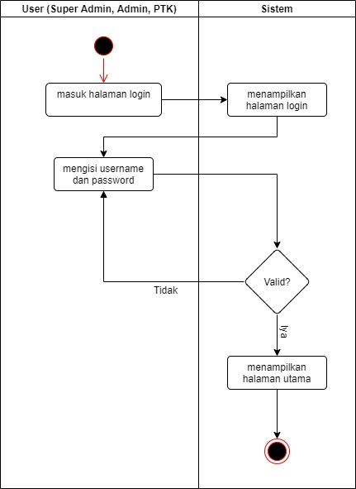

Activity menambahkan user admin

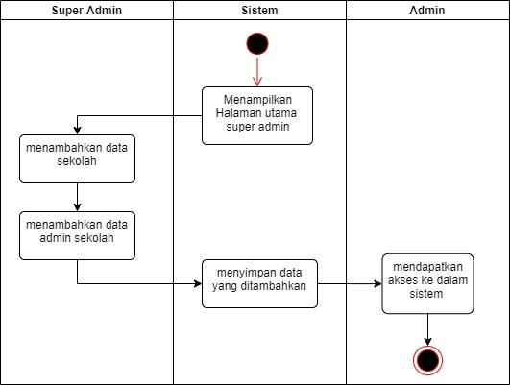

Activity menambahkan user PTK

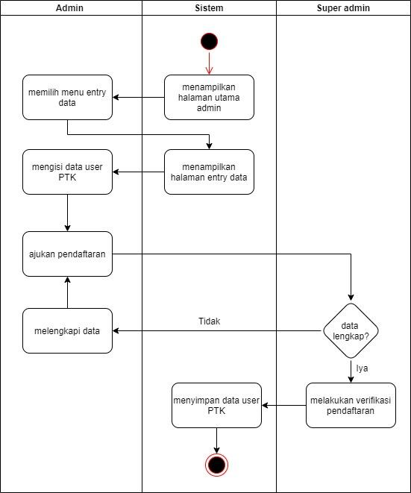

Activity mengubah data profile

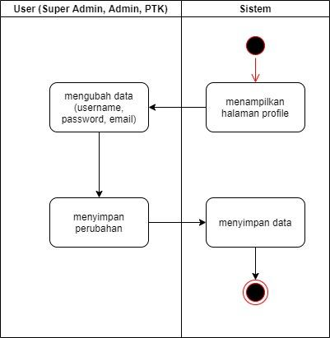

1. **Use case Diagram :**

Use case diagram yang digambarkan dalam perancangan sistem, akan menjelaskan tentang siapa dan apa saja yang dilakukan ketika aplikasi di jalankan.

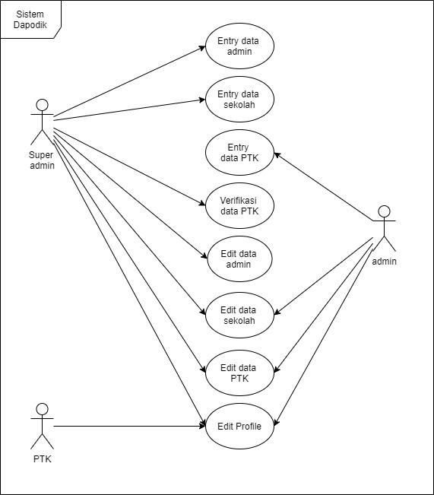

1. **Sequence Diagram**

Sequence Diagram tentang bagaimana sistem dapodik bekerja yaitu mulai dari masuk ke sistem login bertujuan untuk proses autentikasi user agar dapat berinteraksi dengan sistem sesuai hak akses

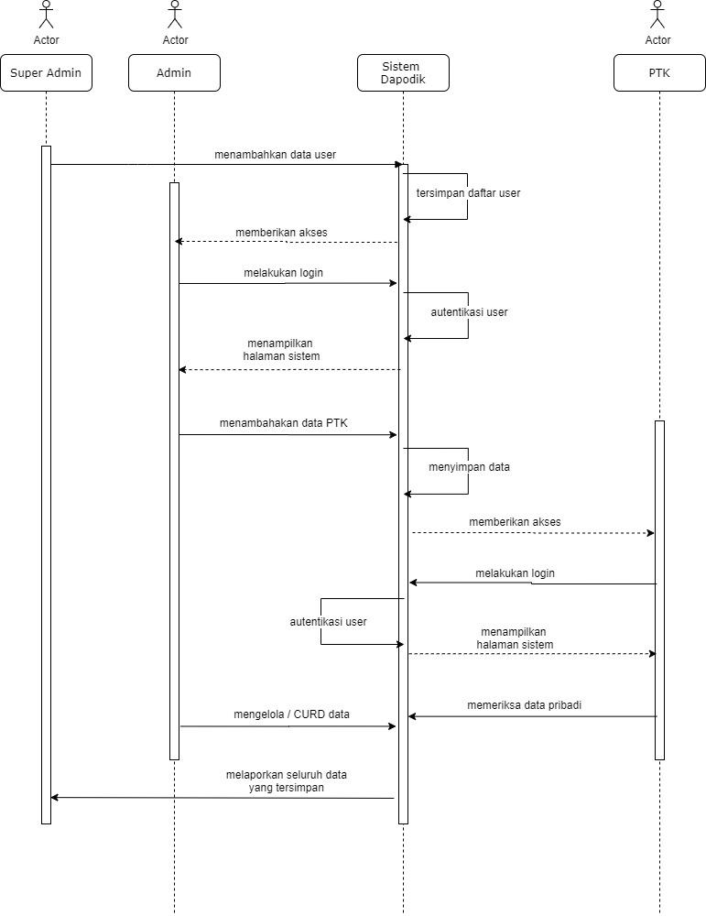

1. **Diagram Relasi**

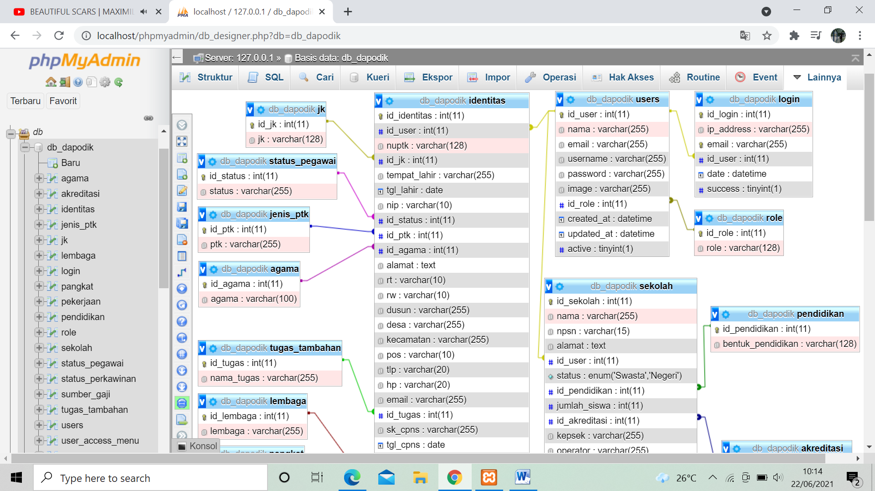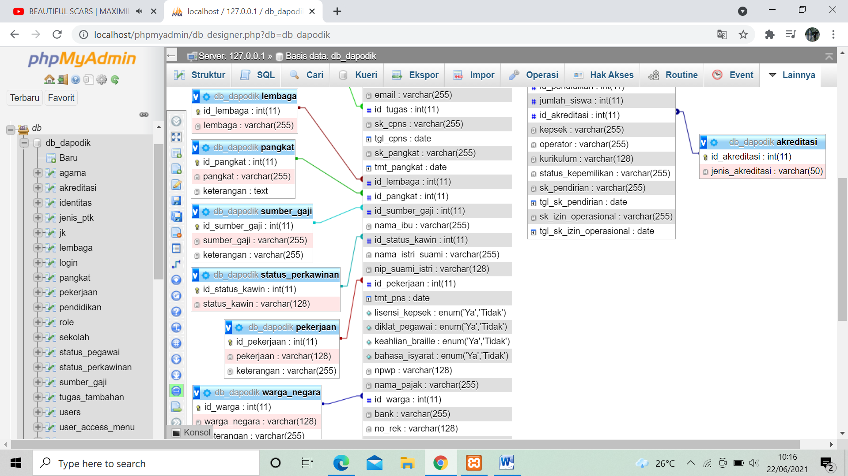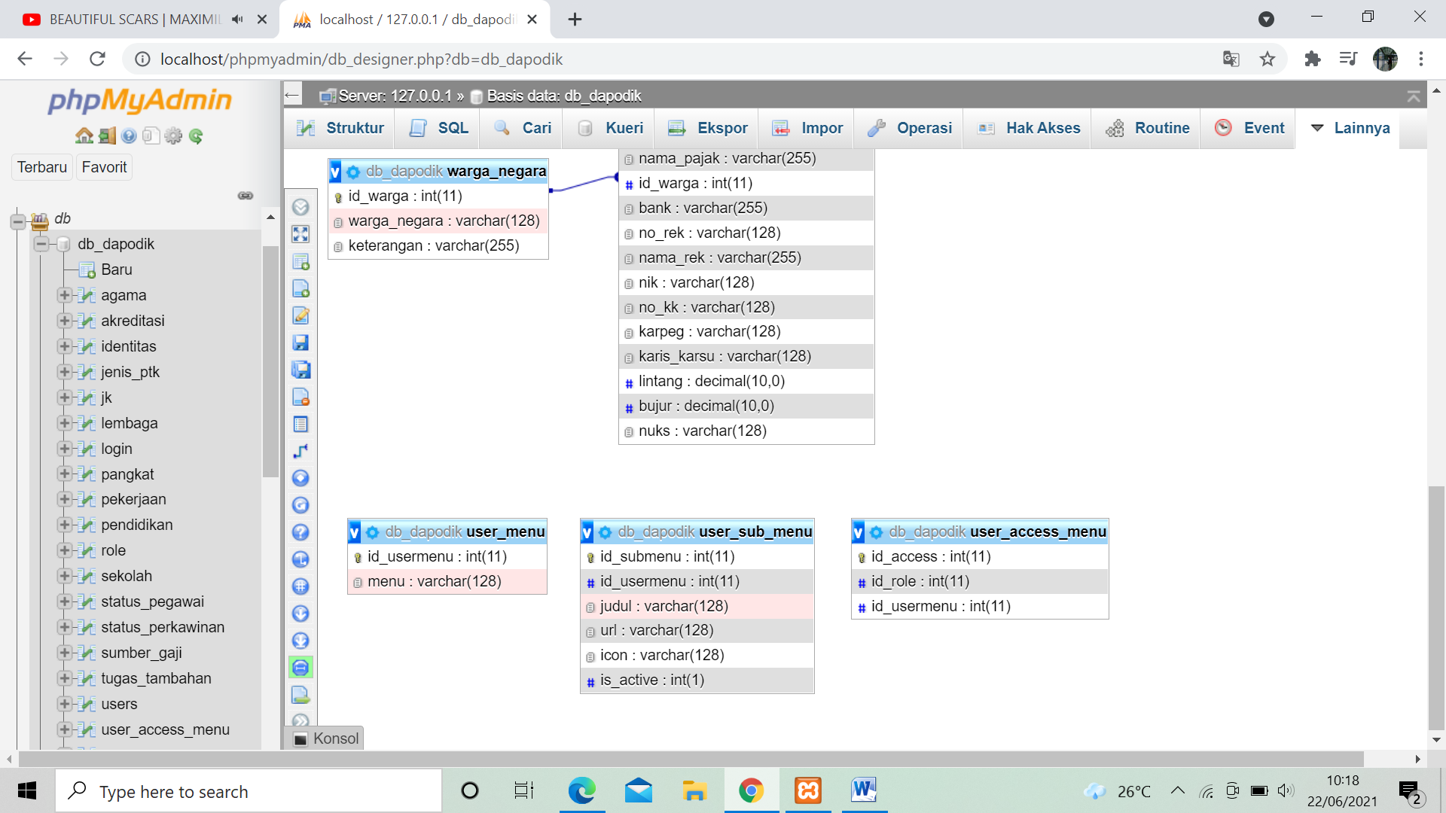

Tabel yang terdapat pada database yaitu sebagai berikut :

1. Tabel role yang digunakan untuk menampung data level pengguna (super admin, admin, dan user PTK).
2. Tabel users menampung data pengguna yang terdaftar di dalam sistem.
3. Tabel agama menampung data agama sesuai dengan kepercayaan pengguna.
4. Tabel akreditasi menampung data akreditasi sekolah.
5. Tabel identitas menampung data pengguna PTK yang sudah resmi bekerja menjadi PTK di PDM Kota Yogyakarta.
6. Tabel jenis PTK menampung data jenis PTK sesuai dengan pengelompokan PTK di sekolah.
7. Tabel jk menampung data jenis kelamin.
8. Tabel lembaga menampung data jenis lembaga pengangkatan PTK.
9. Tabel login menampung data riwayat login pengguna pada sistem.
10. Tabel pangkat menampung data jenis pangkat atau golongan PTK.
11. Tabel pekerjaan menampung data jenis pekerjaan suami atau istri dari user PTK.
12. Tabel pendidikan menampung data jenis pendidikan suami atau istri dari user PTK.
13. Tabel sekolah menampung data sekolah yang berada di bawah naungan PDM Kota Yogyakarta.
14. Tabel status pegawai menampung data jenis status kepegawaian di sekolah.
15. Tabel status perkawinan menampung data jenis status perkawinan user PTK.
16. Tabel sumber gaji menampung data jenis sumber gaji yang akan memberikan gaji kepada user PTK.
17. Tabel tugas tambahan menampung data jenis tugas tambahan yang diberikan kepada PTK di sekolah.
18. Tabel warga Negara menampung data jenis warga Negara asal user PTK.

**Perancangan Struktur Menu Tampilan**

Perancangan struktur menu merupakan jalur pengguna (*user interface*) yang mudah dipahami dan digunakan. Struktur menu dari aplikasi sistem manajemen kepegawaian yang akan dibangun

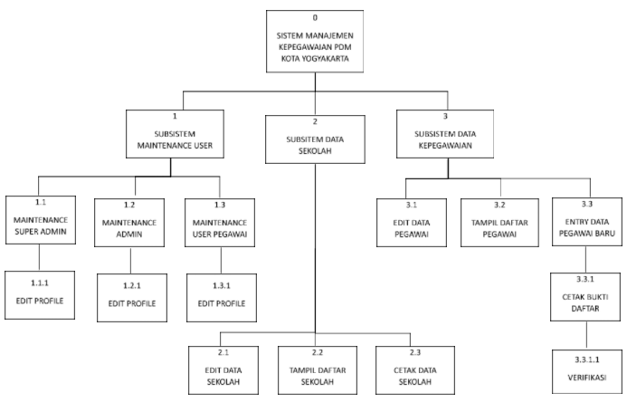

Perancangan Struktur menu **Super Admin**

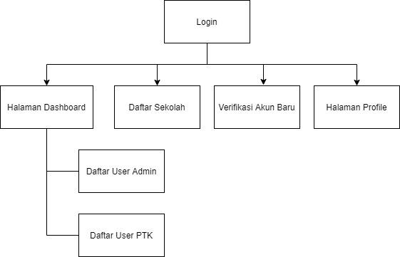

Perancangan Struktur menu **Admin**

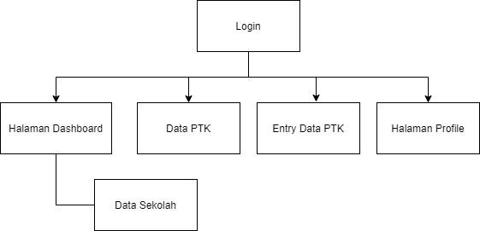

Perancangan Struktur menu **User Pegawai**

